TRABAJO EN CLASES
POR:
Maria Fernanda Guaño
Zoila Buñay

EL TERMINO ECO-EFICIENCIA FUE APU,ADO POR WORLD BUSSINNESS
ESTA BASADO EN CREAR MAS BIENES Y SERVICIOS, UTILIZANDO MENOS RECURSOS Y CREANDO MENOS BASURA Y POLUCION, LA ECO-EFICIENCIA SE ALCANSA MEDIANTE LA DISTRIBUCION DE BIENES,CON PRECIOS COMPETITIVOS Y SERVICIOS QUE SATISFAGAN LA PARA ALIMENTOS Y GOLOSINASS NECESIDADES HUNANA Y QUE BRINDEN CALIDAD DE VIDA.

MATERIALES RECICLABLES.- ARCOR - SAN PEDRO ESTA UBICADA EN LA PROVINCIA DE BUENOS AIRES, VITOPEL ESTA ES UNA EMPRESA DE DEL GRUPO ARCOR, DEDICADA A ALA FABRICACION DE FILMS DE POLIPROPILENO ESTO ES PARA EMBOLTURAS SU CAPACIDAD DE PRODUCCION 25000 AL AÑO, PARA LO CUAL TIENE UN PERSONAL DE DE 200 PERSONAS.
Pertenece a la División Flexibles que producen film converttido para envases flexibles,

PARA ESTE PRECESO OCUPAN 650 PERSONAS, ESTA EMPRESA ABASTECE EL CONSUMO INTERNO Y A ALGUNAS EMPRESAS IMPORTANTES.
14% láminas base observadas.
18% recorte de bordes de lámina base.
10% producto terminado observado
58% refile de cortadoras de bobinas,

MAQUINA PARA RESICLADO
maquinari para reciclaje de punta para la elaboracion de polipropilemo bi-orientado, recurrio a asesoramiento internacional
la elaboracion del film incluia un sistema incorporado de recorte, transporte y resiclado de los bordes de la lamina base, también un equipo extra para reciicleje de scrap

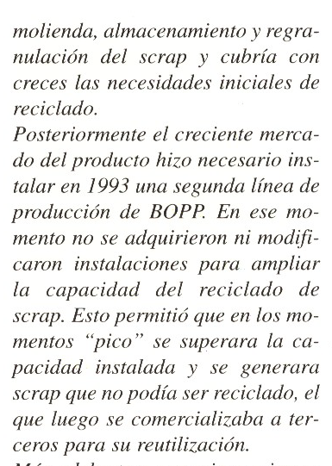

Origen y evolución del término
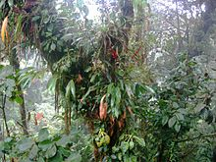
Diversas especies epifitas en una selva de América Central (Costa Rica). Los ecosistemas de la zona intertropical son el hogar de la mayor parte de la biodiversidad mundial actual.
Según la RAE, el término biodiversidad define la "Variedad de especies animales y vegetales en su medio ambiente"³
Sin embargo el concepto, por su carácter intuitivo, ha presentado ciertas dificultades para su definición precisa, tal como señaló Fermín Martín Piera⁴ al argumentar que el abuso en su empleo podría vaciarlo de contenido, ya que en sus palabras: suele acontecer en la historia del pensamiento que los nuevos paradigmas conviven durante un tiempo con las viejas ideas, considerando junto a otros autores que el concepto de biodiversidad fue ya apuntado por la propia Teoría de la evolución.
A principios del siglo XX, los ecólogos Jaccard y Gleason propusieron en distintas publicaciones los primeros índices estadísticos destinados a comparar la diversidad interna de los ecosistemas. A mediados del siglo XX, el interés científico creciente permitió el desarrollo del concepto para describir la complejidad y organización, hasta que en 1980, Thomas Lovejoy propuso la expresión diversidad biológica.⁵

Definición
Si en el campo de la biología la biodiversidad se refiere al número de poblaciones de organismos y especies distintas, para los ecólogos el concepto incluye la diversidad de interacciones durables entre las especies y su ambiente inmediato o biotopo, el ecosistema en que los organismos viven. En cada ecosistema, los organismos vivientes son parte de un todo actuando recíprocamente entre sí, pero también con el aire, el agua, y el suelo que los rodean.
Se distinguen habitualmente tres niveles en la biodiversidad
- Genética o diversidad intraespecífica, consistente en la diversidad de versiones de los genes (alelos) y de su distribución, que a su vez es la base de las variaciones interindividuales (la variedad de los genotipos).
- Específica, entendida como diversidad sistemática, consistente en la pluralidad de los sistemas genéticos o genomas que distinguen a las especies.
- Ecosistémica, la diversidad de las comunidades biológicas (biocenosis) cuya suma integrada constituye la biosfera.
Hay que incluir también la diversidad interna de los ecosistemas, a la que se refiere tradicionalmente la expresión diversidad ecológica.

Biodiversidad
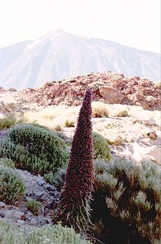
Tajinaste.
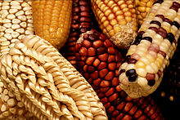
Biodiversidad intraespecífica (dentro de una misma especie), observese los diferentes tipos de maiz y sus granos.
La biodiversidad que hoy se encuentra en la Tierra es el resultado de cuatro mil millones de años de evolución.⁶
Aunque el origen de la vida no se puede datar con precisión, la evidencia sugiere que se inició muy temprano, unos 100 millones de años después de la formación de la Tierra.^{[cita requerida]} Hasta hace aproximadamente 600 millones de años, toda la vida consistía en bacterias y microorganismos.^{[cita requerida]}
La historia de la diversidad biológica durante el Fanerozoico —últimos 540 millones de años— comienza con el rápido crecimiento durante la explosión cámbrica, periodo durante el que aparecieron por primera vez los filos de organismos multicelulares.^{[cita requerida]} Durante los siguientes 400 millones de años la biodiversidad global mostró un relativo avance, pero estuvo marcada por eventos puntuales de extinciones masivas.^{[cita requerida]}
La biodiversidad aparente que muestran los registros fósiles sugiere que unos pocos millones de años recientes incluyen el período con mayor biodiversidad de la historia de la Tierra. Sin embargo, no todos los científicos sostienen este punto de vista, ya que no es fácil determinar si el abundante registro fósil se debe a una explosión de la biodiversidad, o —simplemente— a la mejor disponibilidad y conservación de los estratos geológicos más recientes.^{[cita requerida]}
Algunos, como Alroy y otros⁷ piensan que mejorando la toma de muestras, la biodiversidad moderna no difiere demasiado de la de 300 millones de años atrás. Las estimaciones sobre las especies macroscópicas actuales varían de 2 a 100 millones, con un valor lógico estimable en 10 millones de especies,

